第 号
31

編集NPO法人自立生活センター・東大和
〒207-0014東京都東大和市南街1-22‐6シティコート南街1Ｆ
TEL：042-567-2622 FAX：042-567-2912
EMAIL：cil-ymt@violin.ocn.ne.jp
発行所 東京都世田谷区砧6-26-21
障害者団体定期刊行物協会 定価100円

みなさん、前号の表紙をおぼえていますか？
引き続き、今号もお花見から活動報告をお伝えしていきます～
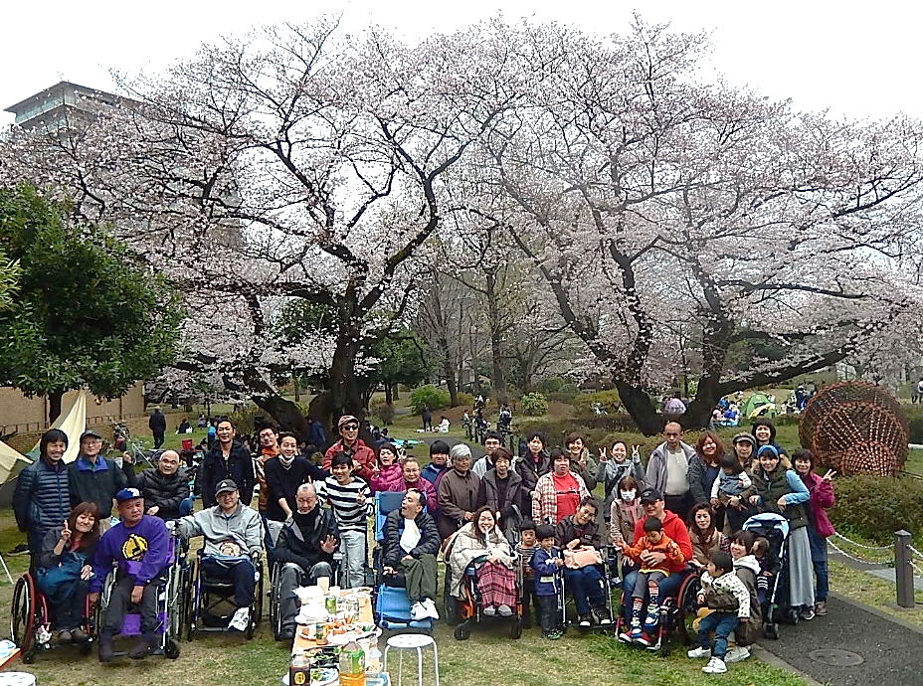
もちろん、今年度に開催したものです(笑)
２０１５年度４月３日お花見＠東大和市南公園
２０１２年の開催以来、天候に恵まれず、事務所にぎゅうぎゅう詰め？！のお花見ご飯会が続いていましたが、今年は無事に桜を見ながらのお花見となりました！！
スタッフ含め５４名の参加は過去最多？、親子での参加も多く、お子さまだけでも１０数名と賑やかな時間となりました。

＜目次＞

Ｐ１.表紙（お花見の報告）  Ｐ2-3.教育プロジェクトの活動報告  Ｐ４.第２回目親プログラムの活動報告  Ｐ５料理ＩＬの報告  Ｐ6. 東大和障害福祉ネットワークの活動報告  Ｐ7-8.連載エッセイ「みっきーがいく」 | Ｐ9.エッセイ「みっゆきーもいく」  Ｐ10.投稿コラム「障がい者の表記って必要？」  Ｐ11.みんなで作る「障害者差別解消法」  Ｐ12.「風は生きよという」劇場公開決定！  Ｐ13.入職・退職の挨拶  ｐ14.編集後記

教育プロジェクト始動！

当センターでは、「車いす体験学習」として東大和市内の学校に行くたびに、「なぜ障害児がいないのだろう？」という素朴な疑問が持ち上がっていました。そして昨年、その疑問を解くべく教育プロジェクトを立ち上げ、各方面に呼びかけたところ、普通校を卒業した障害当事者、特別支援学校を経験した障害当事者、普通校の教諭、特別支援学校の教諭、社会福祉士、障害児を持つ親など、様々な立場の方が関心を持って集まって下さりました。
この１月から、毎月集まり、勉強会を開催しています。
1回目は顔合わせ、2回目は一木玲子さんをゲストに招き、障害者権利条約を踏まえたインクルーシブ教育・差別・合理的配慮について、3回目は「養護学校はあかんねん」鑑賞と意見交換、4回目は東大和市教育課の方による特別支援教育システムについての出前講座。毎回15人以上のメンバーで、熱く議論しています！そのメンバーたちから一言☆
障害がある、貧困世帯、不登校……
でも社会に適応すると、決められたレールを
知らないうちに歩かされている気がします。
このプロジェクトはひとりではできないことを
こんな選択肢もあるよ、無ければ作ってみよう
みたいな勇気を感じます。 田村隆

就学前のダウン症の個性を持つ娘がいます。
教育PＴでは、専門の先生の講演や、法律の勉強会、メンバーの方々の体験談や意見交換会等…。
毎回、様々な視点からの気づきを頂き、私の中の価値観の変革が起きかかっています（笑）
ますます、娘をできれば地域の学校に通わせたいと思うようになりました。 川田 真理子

障害のある子の母となり、我が子が生きるために何が大切かを考えたとき地域方々の理解だと思い、そのためには市内の学校へ通わせたい！でもこれは親のエゴなのか？と自問自答。でもプロジェクトに関わるようになって様々な人々が共に学び生きる素晴らしさを知り、今はこのことを東大和市に広めたいと感じます。 鈴木美春

特別支援学校にいて交流に積極的に取り組んできましたが、交流では限界があるのです。20年前に担任していた女の子が交流の後で打ってきた言葉が今でも心に焼きついています。「うれしいことは女の子と遊べることです。悲しいことは仲間になれないことです。」 共に学べる、仲間のできる地域の学校をつくっていきたいですね。一緒に。 木﨑禎二

毎回参加するたびに新たな気づきを得ています。今後、子どもや親にとって無理のない形になることを大前提として、今の学校現場の中でどのようなインクルーシブ教育が実現されたら充実した学習の場になるか、考えさせて欲しいと思っています。そしてそれが実現するよう、力を合わせて関連機関に働きかけをしていきたいです！湯田藍子

現在あけぼの学園に通う4歳の子供がいますが、就学に関してはまだまだ勉強不足で、実際就学の頃この子はどのような成長をしているのかもまだ想像ができない状況です。
しかし、教育PTに参加させて頂き、いろいろな方面からのご意見を伺い、たくさんの可能性を考えられるようになりました。コリンズあさみ

教育PTに参加して、自分が受けてきた教育や、過ごしてきた学校生活を振り返る機会を得ることが出来てとてもいい経験になっています。
振り返って得たものをこれからのPTの活動に活かしていければと思います。 鈴木望

何事も、根本は教育なんだよなぁー。
国・社会の質は、教育で決まるんだよなぁー。
という気持ちからのスタート。 海老原宏美

「みんなちがってみんないい～♪」（わたしと小鳥と鈴と）
ある日、Eテレから流れてきた曲、感銘を受けました。色々な人がいて、補い合って生きていくのが「健康的な地域」。そんな地域になるために、何ができるのか…。毎回、沢山のことを学ばせていただいています。素敵な仲間に出会えたことに感謝です。 佐賀香織
ろう協にはいろんな人がいます。もちろん（汗）
ろう学校だけ通った者、普通校だけ、両方を経験した者、無就学に近い者･･･
他の障がいのある方が受けてきた教育という場を見聞きするとともに、ろう学校とは？ろう者が普通学校で学ぶ意味・現実等を皆さんにも知っていただきたいと思っています。
東大和市の教育環境がより良いものとなるように息の長い取り組みを皆さんと一緒にやっていきたいと思っています。ろう協（細田恵子）

私は、すべての学生生活を健常者と共に過ごしてきました。当時はなんとも思いませんでしたが、それが普通ではないということを理解できるようになった今、改めて様々な立場の方々と、健常者・障害者の垣根を越えて、より良い教育のあり方について、理解を深め改善策を考えていけたらと思います。 吉田剛

誰もが自分の住んでいる近くの仲間と遊び、学べたらいいですね。でも、実際にはそうなっていない現実がある。教育プロジェクトを通じて、そんな社会にしたいと思っています。
誰もが共に暮らす社会は、1人の子どもも排除せず、共に学ぶ学校が基礎になると思います。現場の学校の常識にとらわれず、地域のみなさんと一緒にインクルーシブな社会を考えていきたいと思っています。 佐谷修

我が子がお世話になっている保育園。 発達遅延のハンディを初めて受け入れる保育園。子供を通して見えてくる就学への大きな壁と現状。教育プロジェクトを通じて感じた幾つかの事。その中で思った事として、自分の子供が周りの子供を育てる様になって欲しいと考えるようになった親としての気持ち。
大きなきっかけを得て行政へ伝えていける事は何かを皆様と考えていきたいと思います。
近江育子

私は中途障害ということもあり、特別支援学校の経験もないし実態も知りません。また独り身なので子どもの教育というのにも無縁でした。今回、こうして教育PTにもかかわる事となって強く思うのは、「ありのまま」に誰でも当たり前に教育を受けられる環境を、この東大和市に是非、実現したいという事。粘り強く本当のインクルーシブ教育を実現するために、これからも取り組んでいきたいです。 岩田実樹

その昔、養護学校ができた“お陰”で学校に行けるようになり喜んだ人もいたでしょう。養護学校ができた“せい”で強制的に養護学校に通わされ理不尽な思いをした人もたくさんいました。そして今、障害は「医療モデル」から「社会モデル」へと変わり、インクルーシブ教育の大切さ等、社会が変わりつつあります。･･･が、一番率先して実践してほしい教育の場ではなかなか･･･まずは「学校選びに選択の自由を！」そして共生社会を目指して！ 渡辺圭子

自分は小中学校で児童からのいじめ、学校からの配慮不足により、辛い9年間を過ごしてきました。同じような思いを後世の子どもたちにしてほしくない!!という思いで参加しています。
雪琢馬

教えあい育てあうのが教育だとすれば、日本の教育はまだ遠いところにあると思います。お互いを知らないまま、触れ合う事もなく大人になり、無知からくる無理解、差別、いじめ、孤立をなくしたい。障害者、健常者の枠で考えるだけでなく、人としてどう生きるのかが尊重される社会であってほしいと願います。田渕規子
人の育成に環境はとても大事！どんな環境で教育を受けていくかで、ものの見方や考え方まで変わってしまう。孤立しないように様々な垣根を取っ払って、子供も大人も老人も障害を持っている人も、互いに関心を持って声掛けし合い支え合える地域にしていきたい!! 山田由美子



親子が共に一人の人間として それぞれの生活を大切に考えるきっかけや、親御さん同士の悩みの共有や情報交換をすることでサポートし合える関係作りが出来たらと思い、しゃべり場的な場所を提供したい!!と発足した『親プログラム』

そんな『親プログラム』も 今回で2回目の開催となりました。

2歳のお子さんをベビーカーで連れてくるお母さんから、あけぼのに通所しているお子さん（知的障害）のお母さん方、自宅からグループホームに地域移行し 日中は作業所に通所されている方（身体・知的障害）のお母さん、障害者運動もされてきた体験を一杯お持ちのお母さんetc… 年齢も経験も千差万別！
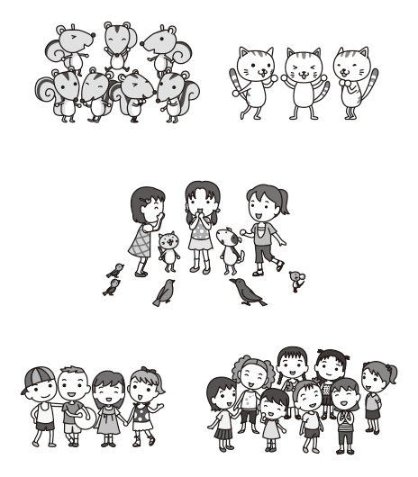
そんなお母さん方が集まる中、今抱えている悩みや経験してきた体験談 これから迎える問題や不安など、お一人お一人が声に出していく中で繰り広げられる内容はとても濃く、いくら時間があっても足りないくらい様々な情報提供をし合えています。

第2回目はこんなお悩みも出ておりました。

・保育園と幼稚園の違いってなに？
・自分が年齢を重ね 子を面倒見切れなくなった時のことを考えると、グループホームがいいのか？それとも施設？でも、希望は居宅で24時間ヘルパーがついてくれるのが理想なんだけど…重度だからこそ将来の為に、誰からの手でも借りられる様にしていきたい！
・緊急時やレスパイトの為のショートステイを利用するにはどうしたらいいの？
などなど…

今現在の悩みだからこそ聞いておきたい！でも誰に？どこで聞けばいいの？
誰かの発言を聞いているうちに、「アッ それって自分も聞いておきたかったの～！」な～んて感じでドンドン話は盛り上がり、終了時間になっても皆さん会場を後にし、外でまた話し込んでいらっしゃるお姿に、今回は10名程度の集まりでしたが、次回はもっと大勢の方々と、より多くの輪が出来ていったら嬉しいなぁ～と実感します。

お子さん連れでも全然大丈夫ですので、
お父さんもお母さんも喋り場へレッツGO～！

次回は6月23日(木)の午前10時から予定しています。
是非 足を運んでみてください!!
指示して料理を作ってみよう！



去る1月、アテンダント向けの企画を開催しました。
派遣に入っていて思う事を企画にしたのですが、このような仕事には不慣れなので企画内容を考える事自体が、私には大変な作業でした･･･。
周りの人に助けてもらいながらメニューも決まり、チラシもでき、あとは何人集まるか？
アテンダントの参加者は3人でしたが、興味を持って参加をしてくれたので企画して良かった、と思いました。

2人1組で3グループに分かれて作った料理は、肉じゃがと大根・豆腐のみそ汁。
「指示を出す」「料理を作る」という両方を体験してもらいました。
他の人が作った料理を食べる機会があまり無いのですが、出来あがった料理は味・形が色々で指示の違いでこうも変わるのか、と感じました。
グループの数だけ味・形が違う料理ができるのは当然ですね。
「適当にお願いします。」

言ってしまいたくなりそうです、私だったら。

でも、そうしたら本人が作った料理になるのか？そんな事を思い、指示をして料理を作るのは大変な事だなぁ～、と改めて思いました。

以下、参加者アテンダントのみなさんからの感想です。
- 指示を出す方が、とても難しく感じました。
- 些細な疑問もコミュニケーションによって解消していく事で、介助の質は上がっていくのだと改めて感じました。
- 細かな指示を出さなくても介助者に伝わり、思った通りに出来てしまったので、もう少し面倒な指示を出せば良かったかな？と思いました。
- 指示の仕方・作り手の技量の組み合わせで、満足のいく料理を作るには一定期間が必要だと思う。
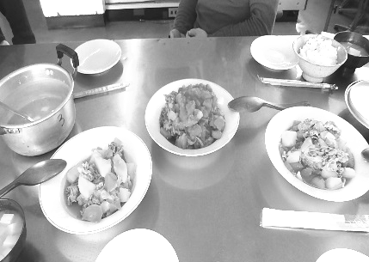
利用者のみなさんが、どのように指示をしているのか？
今後の派遣の中で何かを考えるきっかけになれば、と思います。 （石井）



東大和障害福祉ネットワークは、東大和市内23の障害福祉団体によって構成されているネットワークです。東大和市の自立支援協議会や地域福祉審議会その他の委員会にも参加し、東大和の障害福祉の底上げのため、団体間の横のつながり強化や、地域啓発活動、政策提言など、緩やかに行なっています！

2016年2月17日にゆめ風基金の代表理事である牧口一二さんをお招きして「自然災害やら原発やら戦争やら はてさて障害者は、どう立ち向かう？世の障害者観を問う」と題して、講演会を行いました。
ゆめ風基金は、阪神淡路大震災をきっかけに、被災した障害者の為にいち早く募金を届けようの心意気で立ち上がった基金です。
牧口さんと言えば、あの「きらっと生きる」の初代ＭＣを務められた方。関西弁で重くなりがちなテーマを、時に笑いを交えながらお話ししていただけるだろうとお願したところ快諾していただき、今回の企画となりました。
講演会の中で、牧口さんは雨と障害者は似とるなあと話されました･･･。うーん、雨はうっとおしいけど降らなければ作物は育たないし困る･･･。障害者もなんか面倒だけど、面倒な事がないと人は考えない、世の中が優しくなっていかれない･･･。そんな話が印象に残りました。
また、最近はバリアフリーがユニバーサルへ、共に生きるがインクルーシブへと、言葉の変化が激しく違和感を感じるとも話されていました。今が旬な「合理的配慮」についても、合理的と配慮ではなんや相容れない、しっくりこんな～と話され、私も思わずうなずいてしまいました。
言葉だけが先へ先へと行ってしまわないよう、ゆっくりと言葉の持つ意味をかみ砕き消化できるよう、今一度考えるきっかけになりました。
終日、牧口さんはやんわりと何も否定しない口調で話してくださり、会場が牧口さんの優しさに包まれた講演会になりました。

数日前、ゆめ風から熊本地震を伝える臨時号が届きました。

冒頭の報告は4月24日に牧口さんが書かれたもの。ゆめ風の迅速で確かな活動に敬服します。


みっきーがゆく☆

ど～も、岩田です。
さてさて、前回は海老原さんと田渕さんとの出会いで終わりましたが、今回はそのつづきから。

この時、海老原さんのパワフルなオーラにも圧倒されましたが、その横で会話の様子を見つめる田渕さんの眼差しも印象的でした。

いただいた名刺をみると、海老原さんが理事長、田渕さんが事務局長とある。

この時は、CILが何たるかまったくわかってなかったけど、お話にあった団体のDPIとは友人が行政訴訟の時に権利擁護問題で間接的にかかわったこともあり、活動内容もある程度知っていたので、そこでも常任理事に就任している海老原さん、その印象のまま積極的な運動家かなと。

一方の田渕さん、事務所の実務的な部分を取り仕切り、守っているのかなと。
聞くと、2人の息子さんの母親でもあるとのこと。
あの印象的な眼差しに、単なる優しさだけでなく、そのなかに感じた厳しさもあったわけが、なんとなくわかりました。

あまり、ここでお二人のファーストインプレッション？を述べていると、それだけで終わりそうなので、ここらにしてと。^_^;

まあ、この時の海老原さんとのやりとりで地域移行を決心したようなもの。

「ええ～～、何で岩田さんみたいに、障害が軽い人が施設にいるの？？？」

「はぁ、まぁ、入所した当時、ここしか選択肢がなかったもので」
（いやはや、ズバッとくるなぁ）

「ふ～ん、でもさ、何かもったいなくない？出てくればいいじゃん！！」

「まぁ、それも考えているんですが、具体的に地域とかはまだこれからです」

「それだったら、東大和市においでよ！」

今思えば、この一言で腹が据わったようなもの。
思い立ったが吉日ではありませんが、この日から私の地域移行はスタートしました。

先ずは、施設側の曙光園に意向を伝えなくてはなりません。
とは言っても、相談担当職員も同席していて話の流れはわかっているので、後は自分からハッキリ地域移行したい旨を伝えるだけだったので、まあ、スムーズに。

ただ、職員から「勝手に自分だけで突っ走り、物事を進めない事！！」と、強くくぎを刺されましたが。（まあ、この後、度々、自分勝手に突っ走り、何度か注意をうけましたけどね^_^;）

この後に控えるのが、公的な手続きの数々。
施設利用もそうですが、様々な公的サービスを利用している以上、まあ避けては通れないわけで。ある程度は覚悟していましたが、ここで最初の難関が待っていました。

施設があるのは小平市であることは、前回お話した通り。
住民票は施設住所に移してありましたが、公的なサービスの主管は、以前の住所地である区内にあり、行政側がいうところの遠隔という状態。

そういうわけで主管の移管という手続きが必要になってくる。
とは言っても、はい、右から左へというわけにはいかない。

もちろん施設の職員も間に入り調整などはしてくれるが、意向などを説明するのは自分自身の言葉でしなくてはならないしね。

利用している公的なサービスは、大きく分けて生活保護関連と障害者サービス関連。
このうち後者の障害者サービス関連は、それほど支給サービス時間は必要ないだろうから、まあ、あまり問題にはならないだろうというのが、施設側含め、大方の意見。

問題は前者のほう。

「なぜ、東大和市なのか？」、その必要性を行政側に納得させなくてはならない。

以前住んでいた区内でも車いすを使い始めたものの、住んでいた建物が思い切りバリアフルで、出入りするのが大変なので、引越しを生保に相談したけど、その必要性を認めてもらうのに1年近く、年度をまたいで担当ケースワーカーがかわったのを契機に、ようやく認めてもらった経験があるので、まあ、すんなりとはいかないだろうと思っていたけど、ここまで難儀するとは．．．

つづく



ゆ
っきーもゆく☆
み

昨年の１２月にあきる野市から東大和市に引っ越して来ました。宮原美雪です。
一人暮らしをする前は、あきる野市内のグループホームに１０年入居していました。
もともと、自分の生活ペースで１人暮らししたかったこともあって、グループホームに興味がありませんでしたが、身体障害者用のグループホームが出来た時、行政側からも是非、あきる野市民である私を入れたいと強い打診もあり、迷いもありましたが１人暮らしを始めるための準備期間にすればいいかなと思い、入ることにしました。

それが、こんな長くなるとは…。

グループホームに入った直後から、都営住宅を申し込んだり、アパートを探したりしていました。なかなか都営住宅は当たりませんでした。あきる野市では、不動産屋に問合せをしても、障害者で単身では何かあった時に困るからという理由だけで物件の紹介もしてくれない。それでもあきらめず探し、何とか４件ほどは内見までこぎつけましたが、結局は大家さんが火事とかなった時が心配といった理由でアパートを借りることが出来ませんでした。

東大和に移る前の１年間は、グループホーム内で職員の個人的なトラブルに巻き込まれたり、グループホームから追い出したいといったような言動から、目には見えない圧力みたいなものを感じ、精神的に辛くなっていました。

そこで、１０代の多感な時代を同じ施設で一緒に過ごした悪友？！田渕さんが、CILで働いているので、お誕生日のお祝いもかねてメールで相談したところ、東大和に来ないかと誘われました。今でも、メールのやり取りや、たまに一緒に旅行やコンサートなどいったりして仲良くしている彼女からの一言で、私の気持ちがさらに動きました。
さっそく、東大和市ってどんなところだろうと下見もかねCILにお邪魔して、海老原さんにお会いし話を聞いたら、タイミングよく入れそうなアパートもあるとのこと。
もうこれは東大和に引っ越すしかないと、グループホームを出る決意しました。
引っ越しをするにあたって、いろいろな手続きをしたり必要なものを買ったり大変でしたが、なんとか一人暮らしを始めるところまで漕ぎつけました。一人暮らしの大変なところは、食事のことを考えたり、アテンダントさんを探したりすることですが、大変な経験もする覚悟があったので、多少の苦労は苦になりません。
東大和に来て初めて経験することがありました。例えば、映画の実行委員に選ばれてビラ配りをしたり、上演会の時は募金をお願いしたりしたことは、とても良い経験になりました。
CILの第一印象は、みなさん重い障害がありながらバリバリ仕事をしているのをみてすごーい！と思いました。あきる野市には、重い障害のある人が健常者と一緒に働いてる仕事場がないので驚きました。

これからも、大変な事があると思いますが頑張って一人暮らしを続けたいと思います。
みなさんよろしくお願いします。 宮原美雪

投稿コラム
「障がい者」の表記って必要？


皆さん、こんにちは！
鈴木望と申します。脳性まひを持っていて、普段は立川市内の一般企業で働いています。
以前、海老原さんと話していた時に、「のんちゃん、せっかくいろんな想いを持ってるんだから、通信で原稿書いて！」という話になり、この記事を書いています。ほんとに書くとは思っていませんでした（笑）

さて、本題ですが、私が日頃から疑問に思っていることがあります。
タイトルにもなっていますが、「障がい者」という表記です。
この表記、「障害者」という表記の害の字が、障害者に対して差別的だから、ひらがなにしましょう！ということで始まったものだということですが、私の考えで感想を言えば、「え？？？なんで？？別にどうでもよくない？」です（笑）。

そもそも私たちのことを「害」と言っているわけでもないと思うし、差別的だから、というのならば、「障」という字もダメじゃない！？ていうか、そもそも「障害者」と「健常者」という言葉自体がダメじゃない！？という感想をもつのと同時に、障害者の害の字をひらがなにして何か生活が変わるならまだ良いけれど、何もなくない？？むしろひらがなにしている事によって強調してない？

「配慮してますよ感」バリバリな気がしてしょうがないし、考えすぎかもしれないけど、表記だけで配慮終わり！ってならないかなぁ･･･と心配になったりもするのです。
表記よりも、私としては、どの美味しそうなお店にもおしゃれに段差があるとか、コンサートに行く時に事前に連絡しておかないと会場がバリアフリーでもちょっと迷惑そうな顔されるとか、そういう生活で健常者が当たり前に過ごしているところでの私たちが困るところを、障害者も健常者も一緒にちょっとずつでも変えて行くことの方がよっぽど大切な気がしています。

ちなみに、今書いた困った事例は全て実体験です（笑）。
コンサートは頑張って昼間に連絡すればいいけど、おしゃれに段差があるのはどうにかしてほしいです。

さて、文字数も超えてきてしまったのでこのあたりで、何が言いたかったのかまとめると、「障がい者の表記はいらないと思います！」これに尽きます。
表記や言葉云々ではなくて、みんなで生きていけるような環境があったら嬉しいな。

」

先日、私が住んでいる東大和市の職員向けの「障害者差別解消法研修会」がありました。

この４月から施行された「障害者差別解消法」。
国や地方自治体の行政機関職員は、障害者を、その障害を理由として、障害のない人と異なる不当な差別的取り扱いをしてはいけなくなり、また、障害者から求められた環境調整のための合理的配慮を行わなければならなくなった訳です。

各省庁は、職員の「服務規律」として「対応要領」というガイドラインを作る義務がありますが、地方自治体の「対応要領」策定は努力義務。ということで、まだまだ「市」のレベルで「対応要領」を作っているところは少ないのですが、なんと！東大和市は、がんばって作ったのです！

「対応要領」は、基本的に、職員の「服務規律」なので、この対応要領に著しく反する態度の職員は「懲戒」の対象になるということ。職員にはちゃんと法の趣旨を理解しておいてもらわないと困る、ということで、今回の研修会開催に至った、という訳です。

障害福祉課長から電話があり、この研修会のゲストスピーカー依頼を受けました。課長がダラダラと法律の説明をしてもつまらないから、市内の当事者や支援者が、実体験として受けたり感じたりしている「差別」や、職員に希望する対応を話してもらいたい、と言うではないですか！私には、自立支援協議会会長として、差別解消法が成立した背景、障害者権利条約のことなどを話してほしい、と。

ということで、

『障害者って、生まれたその瞬間から、世の中に歓迎されないんですよね。親は「なんでうちの子に限ってこんな子が...」って悲しがるし、社会に出れば一般的なルールに乗れてないからと隔離されたり分離されたりするし、危ないからこれやるなとか、迷惑だからこれは我慢しろとかよく言われます。
私は東大和市に引っ越して自立生活を始めた時、障害福祉課に「金がかかる奴が来た」と嫌な顔されたり、子ども扱いされたし、福祉部長は平気で「24時間ヘルパーが必要なら施設に行ったらどうですか？」と言っていました。でも、障害のない人は、いつ、どこに、誰と住もうがなにも言われないでしょ？障害者は、なにをやるにも、いちいちいろいろ言われるわけです。
私達は、そうやって障害のない人に管理されたり保護されたりするんじゃなくて、“障害のない人と同じスタートライン”に立って、自分の人生を、主体的に生きたい、と思っている。その想いを集結させたのが「障害者権利条約」なんです。障害者に「特別優遇を」とか「特権を」ということではなく、障害者である前に「ひとりの市民」になりたいんです。差別解消法は、目の前にある一個一個の差別にどう対応するか、ではなく、目の前の障害者を、対等な人間として扱えるか、ということを、障害のない人に問う法律だと思っています。』

というような話をしてみました。職員さん、どんな風に受け止めてくれたのでしょうか？

対応要領と併せて作成しているガイドブック。どんな障害の人にはどんな対応が望まれるかの具体例や、職員としての心構えのようなものが書いてあるもの。「こういうガイドブックは生き物だから、今後、差別事例を重ねて、どんどん改訂していきたい。」と課長。

昔は障害者を子ども扱いしかしなかった東大和市。15年でこんなに成長するとは...。なんか感慨深いものがあります（Ｔ.Ｔ）

町を育てるのは市民です。これからも色々刺激しあって、もっともっと良い町にしていきたいです！
「風は生きよという」劇場公開決定！

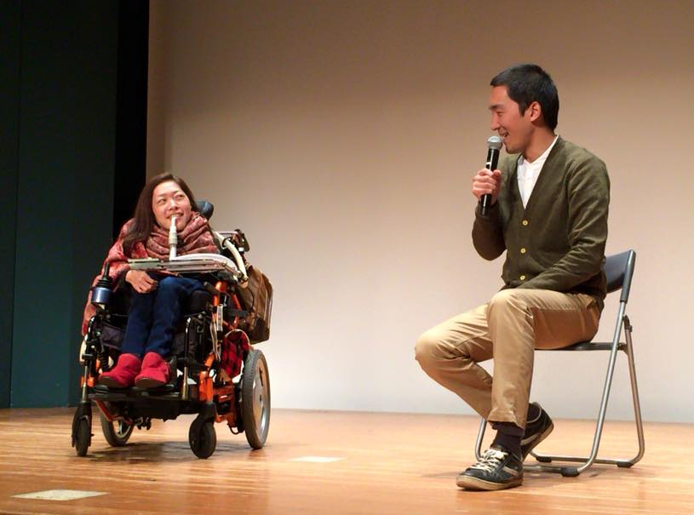
以前、この通信でも紹介させていただきました、映画「風は生きよという」。去年の9月からリリースし、全国で自主上映会を開催していただいてきました。その開催回数は今年4月までに40件。今後の予定まで入れれば、60件近くの開催になります。
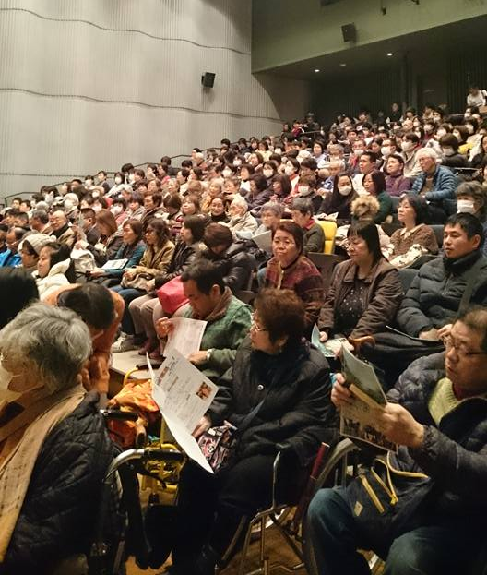
去る3月12日には、私の地元、東大和市でも上映会が開催されました。社会福祉士会の方、社会福祉協議会の方、地域包括支援センターの方、市内のグループホームの世話人さん、市内在住の教師や公務員の方々などなど、10名ほど市内の方々が上映実行委員会を立ち上げてくださいました。定員は300人！主演女優の地元なんだから、絶対満席目指そう！そんな勢いで始まった実行委員会。みんな非常に忙しい方々なのですが、この上映会のために時間を割き、夜の実行委員会の他、仕事の合間をぬってチラシ配りやチケット販売、メディアへの宣伝など、本当に、あれこれ奔走してくださいました。
それと、もうひとつ、うれしかったのは、物販として、当日、私と母の共著「まぁ、空気でも吸って」を販売するにあたり、地域を巻き込む上映会として、地域の本屋さんが、出張販売してくださることに。今回、店長さんを筆頭に、3名の販売員さん体制で、物販を盛り上げてくださいました。
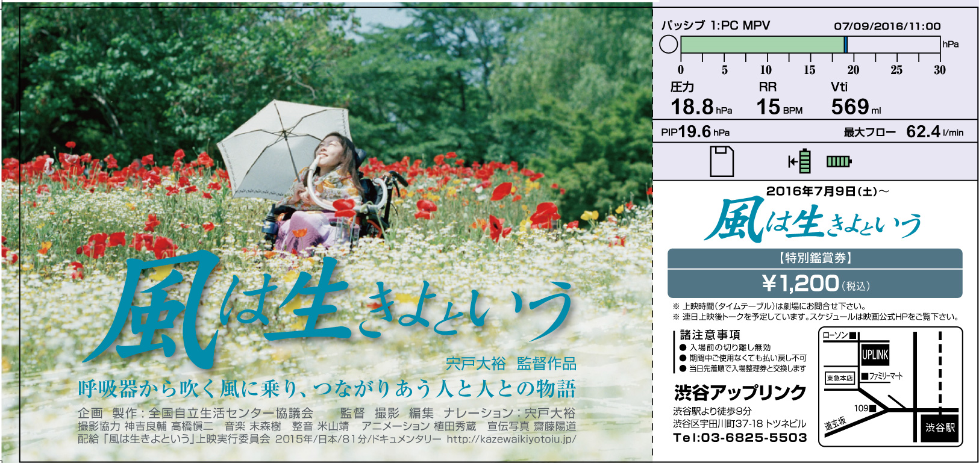
当日、受付開始になると、ホールがはち切れんばかりのお客様でいっぱいに。当日券目当てでいらっしゃった方々も行列で、整理券を配ってギリギリまで待っていただき、開演5分前で、空いている席の分、入っていただくなどしました。それでも、入りきらずに、今回はお帰りいただいた方もたくさんいらっしゃり、本当に、申し訳ない限りでした･･･。普段計画相談で関わっているご利用者さんのご家族、事務所の隣の八百屋さんご家族、近隣市で訪問看護をされている方、お世話になっている車いす屋さんの関係者の方、最近一緒に教育プロジェクトをやっているお母さん方･･･。嗚呼、ほんとにごめんなさい･･･。
会場はぱんぱんの満席。過去最大です。なんか、地域で生きる意味が実感として湧き上がる、最高の経験をさせていただきました。幸せでした。

そして、今回残念ながら入れなかった方！ご近所での上映会が無い方！朗報です☆
「風は生きよという」、渋谷のミニシアター「アップリンク」での上映決定です！
期間は7月9日から2週間ですが、なんと、毎回上映後にトークがついています！「教育」「戦争と障害者」「障害者と尊厳死」「障害者と介助」「親の自立、子の自立」など、ゲストを招いてのトークセッションの他、恋愛や映画音楽の作り方、等、毎回違ったトークメニューが盛りだくさん☆
詳細は、チラシを参照してください！
当センターでも、前売りチケット販売しています。ぜひぜひ、お買い求めくださいね☆

映画の上映会を通し、毎度毎度、うれしい出逢いがあります。
これからも、上映活動にいい風が吹きますように！

2016年3月末で退職致しました。小林です。在職中は大変お世話になりました。
実家を出て一人暮らしを始めると同時にCILで働き始めて１０年、振り返ってみればあっという間に過ぎていました。
１人暮らしをする前は一人でバスや電車に乗る機会がほとんど無く、乗り方が分からなかったり、乗るたびに緊張したりしていました。それが東大和に引っ越してきてからは一人暮らしを満喫。１人が寂しくて、夜泣きながらおにぎりを食べていた頃もありましたが、そんな自分が今はどこへやら…それは最初のうちだけで、終電を逃すまで友人たちと遊んだり（これははしゃぎ過ぎました）家に人をたくさん呼んでパーティをしたり、韓国で野宿旅をしたこともありました…。もちろん楽しいことだけではなく今でも大変なことはありますが、東大和での生活は、それまで自分が経験できなかったことをたくさん与えてくれた、まさに「青春」そのものだったと思います。
仕事の面では主に会計を担当していましたが、至らない点が多々あったと思います。
サポートしてくださったアテンダントさん、利用者さん、本当にありがとうございました。
退職はしますが、イベント等これからも関わらせていただきたいので、あらためて今後ともよろしくお願いします！

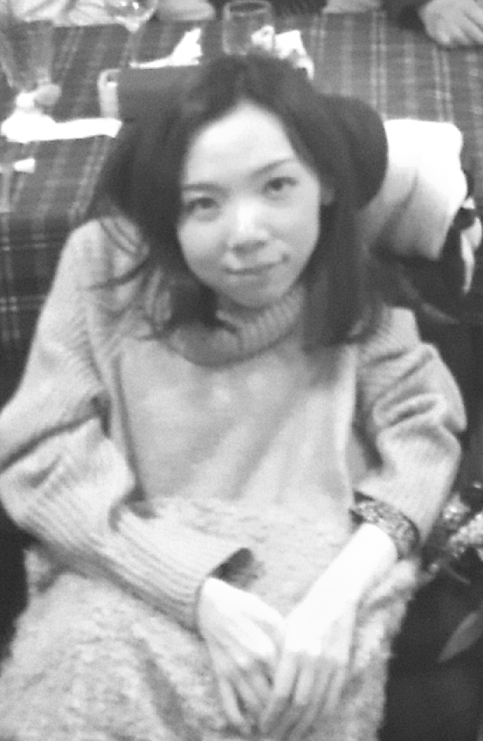



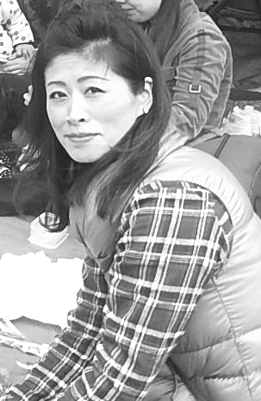


近江育子と申します。
昨年の１０月から勤務始めて、あっという間に半年が経ちました。
事務所にて主に経理全般業務をしております。
性格的には、体を動かす仕事が好きですが、久々の事務仕事で戸惑いもある中、とても優しいスタッフの皆様に、支えられてなんとか頑張っております（笑）
趣味は、旅行やドライブなどです。これから、どうぞ宜しくお願いします。

NPO法人 自立生活センター･東大和は皆様の会費が運営資金となっております。
今後も障害を持っていても自分らしい地域生活を送るために必要な様々なサポートを
提供していくためにご協力をお願い致します。

正会員 ①利用会員：3000円／年 ②協力会員：1000円／年
賛助会員：1000円／1口
団体会員：10000円／1口

ご寄付のご協力もお願い致しております。
郵便局：00100-９-46826
特定非営利活動法人 自立生活センター・東大和

ご寄付ありがとうございました！
2015年12月～2016年4月

吉田剛様･オザキリビング様･江尻喜久子様

助成金ありがとうございました！

昨年度、馬主協会様より助成金をいただき、指定特定相談支援事業の書類管理のため、
鍵つき書庫を新しく整備し直すことができました。馬主協会様、大変ありがとうございました。

自立生活センターは皆様の御理解・ご協力によって成り立っています。
末永いご支援をお願いいたします。
後記☆

2015年9月11日 金曜日。自立生活センター東大和の象徴だった愛されカメ・癒し部長の「とこまつ」が他界しました。私が派遣に出る時は水槽の中で泳いでいたのに、事務所に戻ると葬儀という突然ぶりでした。
事務所スタッフの落ち込みぶりは相当で、その半ベソ姿を哀れに思った向かいの不動産屋の社長Tさんが、一匹のカメを買ってきてくれました。それが「まつこ」。最初は「とこまつ」の名前を継がせようと思ったのですが、女の子なので「まつこ」。
「まつこ」は手足をすぼめると甲羅からゼイ肉がはみ出す女の子。シャイで狭い場所が大好きで、よく水槽の壁と置石の間に挟まっています。餌のタブレットもすぐには食べないで、匂いをかいで調べてから食べる慎重な性格です。
人懐こかった「とこまつ」同様に、愛されカメ、癒し部長になって欲しいですね。(N村)

NPO法人 自立生活センター・東大和
〒207-0014 東京都東大和市南街1－22－6シティコート南街1F
電話：042-567-2622 FAX：042-567-2912
Email：cil-ymt@violin.ocn.ne.jp
＜受付時間＞ 平日9:00～18:00

